Л А Б О Р А Т О Р Н А Я Р А Б О Т А 9
ИССЛЕДОВАНИЕ ЭФФЕКТА ХОЛЛА В ПОЛУПРОВОДНИКАХ
1 ЦЕЛЬ РАБОТЫ
Исследование эффекта Холла и определение типа, концентрации и подвижности носителей заряда в полупроводнике.
2 БИБЛИОГРАФИЯ
1 Савельев И.В. Курс физики: Учеб. пособие для студентов втузов.- [В 3-х т.].- Т.2: Электричество и магнетизм. Волны. Оптика.- М.: Наука, 1989.- 496 с.
2 Трофимова Т.И. Курс физики.- М.: Высш. шк., 1998.- 478 с.
3 ТЕОРЕТИЧЕСКОЕ ВВЕДЕНИЕ
Суть эффекта Холла заключается в следующем: если через металлическую или полупроводниковую пластинку, помещенную в магнитное поле, пропустить постоянный ток плотностью , направление которого перпендикулярно вектору 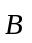, то на ее плоскостях в направлении, перпендикулярном и, возникнет разность потенциалов ϕ₁ - ϕ₂. Появление поперечной разности потенциалов на проводнике с током в магнитном поле называется эффектом Холла (рисунок 1).
Холловская разность потенциалов определяется выражением
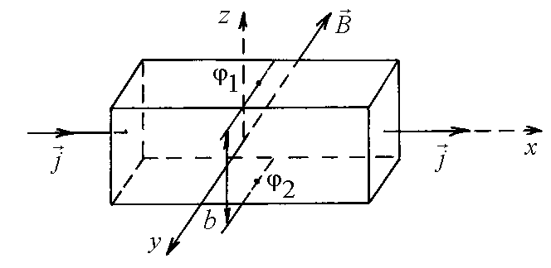
Рисунок 1
U_{Н} = R b j B, (1)
где b - расстояние между рассматриваемыми параллельными гранями проводника; j - плотность тока; В - магнитная индукция поля; R - коэффициент пропорциональности (постоянная Холла).
Простейшая микроскопическая теория эффекта Холла основана на представлении о свободных носителях заряда в проводнике. Рассмотрим проводник в форме прямоугольной пластинки, через которую течет ток плотностью j (рисунок 2).
В отсутствие магнитного поля ток в пластинке обусловлен электрическим полем 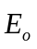, создаваемым внешним источником. Эквипотенциальные поверхности этого поля образуют систему перпендикулярных к вектору плоскостей. Две из них изображены на рисунке 2 сплошными линиями. Потенциал в любой точке каждой из плоскостей, а, следовательно, и в точках 1 и 2, одинаков. Поскольку носители заряда – электроны - имеют отрицательный заряд, то скорость их упорядоченного движения направлена противоположно вектору плотности тока .
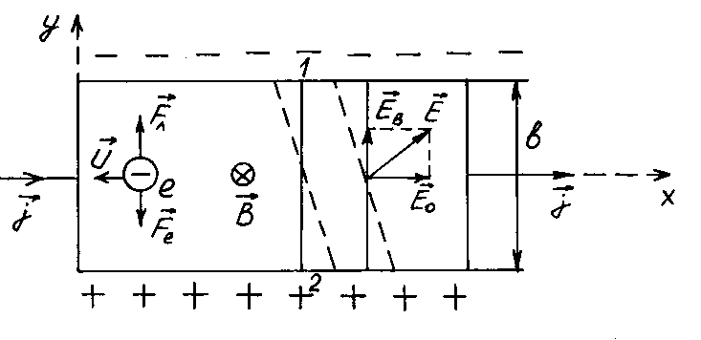
Рисунок 2
При появлении магнитного поля, перпендикулярного направлению тока, каждый носитель отрицательного заряда оказывается под воз-действием силы Лоренца, действующей со стороны магнитного поля и направленной как показано на рисунке 2 вдоль оси y вверх.
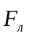 = е [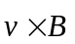] , (2)
или в скалярной форме:
F_{л} = е ⋅ <v> ⋅ B. (3)
В результате у электронов появляется составляющая скорости, на-правленная к верхней границе пластины. У этой грани образуется избыток отрицательных зарядов, у нижней, соответственно, их недостаток. Следовательно, возникает дополнительное поперечное электрическое поле 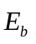 и сила е, действующая на носители тока в направлении, противоположном силе Лоренца. При равенстве этих сил устанавливается стационарное распределение зарядов в поперечном направлении. Соответствующее значение Е_{b} определяется условием
F_{л} = F_{e} ,
или е <v> B = еЕ_{b} ,
откуда Е_{b} = <v> B. (4)
Поле складывается с полем , образуя результирующее поле 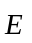. Поскольку эквипотенциальные поверхности должны оставаться перпендикулярными вектору напряженности поля, они займут положение, изображенное на рисунке 2 пунктиром. Точки 1 и 2, которые прежде лежали на одной и той же эквипотенциальной поверхности, теперь имеют разные потенциалы. Разность потенциалов между точками 1 и 2 связана с напряженностью поля Е_{b} cоотношением:
U_{1,2} = b E_{b} = b<v>B. (5)
Учитывая, что средняя скорость упорядоченного движения носителей заряда связана с плотностью тока соотношением
j = e n <v>, или <v> = 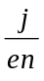 , (6)
находим
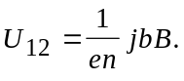 (7)
Полученная формула совпадает с выражением (1), если положить
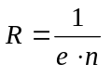 . (8)
Таким образом, постоянная Холла зависит от концентрации носителей заряда. Определив экспериментально R, можно найти и концентрацию носителей заряда.
Важной характеристикой проводника является подвижность в нем носителей заряда. Подвижностью носителей заряда называется средняя скорость, приобретаемая носителями в электрическом поле, напряженность которого равна единице:
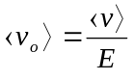. (9)
Подвижность можно связать с проводимостью σ и концентрацией носителей заряда. Действительно, j = e⋅n⋅<v>. Поделим обе части равенства на напряженность поля Е:
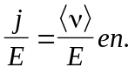
Приняв во внимание, что 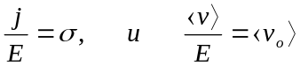, получим
σ = e n <v_{о}>. (10)
Измерив постоянную Холла и проводимость σ, можно по формулам (8) и (10) найти концентрацию и подвижность носителей тока в образце.
Нетрудно видеть, что знак поперечной разности потенциалов U_{1,2} зависит от знака движущихся зарядов. На рисунке 3 показан эффект Холла для образцов с положительными и отрицательными зарядами.
Направление магнитной силы изменяется на противоположное как при изменении направления движения заряда, так и при изменении его знака. Следовательно, для двух разных образцов при одинаковом направлении тока и поля, магнитная сила, действующая на положительные и отрицательные носители, имеет одинаковое направление. Поэтому, в случае положительных носителей потенциал верхней (рисунок 3) грани, выше, чем нижней, а в случае отрицательных носителей - ниже. Таким образом, определив знак холловской разности потенциалов, можно установить знак носителей заряда.
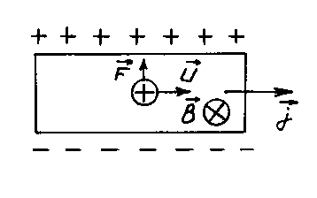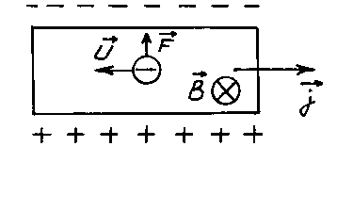
а) б)
Рисунок 3
4 ПРИБОРЫ И ПРИНАДЛЕЖНОСТИ
1 Датчик Холла.
2 Миллиамперметр.
3 Реостат.
4 Источник постоянного тока.
5 Электромагнит.
6 Регулируемый источник постоянного тока питания электромагнита.
7 Милливольтметр.
5 ОПИСАНИЕ УСТАНОВКИ
Используемые приборы показаны на рисунке 4. Датчик Холла расположен между полюсными наконечниками - концентраторами магнитного поля. Обмотка электромагнита подключена к источнику постоянного тока с регулируемым напряжением. Путем регулировки тока в обмотке электромагнита устанавливается необходимое значение индукции В в зазоре между его полюсами. В продольном направлении через датчик Холла пропускают ток, величину которого устанавливают с помощью реостата 3 и измеряют с помощью миллиамперметра 2. Величина тока I не должна превышать 3 мА. В поперечном направлении к контактам датчика Холла подключен милливольтметр 7, который определяет разность потенциалов U_{э}. Применяемая конструкция датчика Холла не имеет выводов для компенсации начальной разности потенциалов, поэтому даже при отсутствии внешнего магнитного поля и небольшом продольном токе I через образец, существует некоторая поперечная разность потенциалов U_{о}, не связанная с эффектом Холла. Разность потенциалов, связанную с эффектом Холла определяют при наличии магнитного поля и тока через образец как разницу между измеренным значением разности потенциалов U_{э} и начальным значением U_{о} при данном токе через образец
U_{Н} = U_{э} - U_{о} . (11)

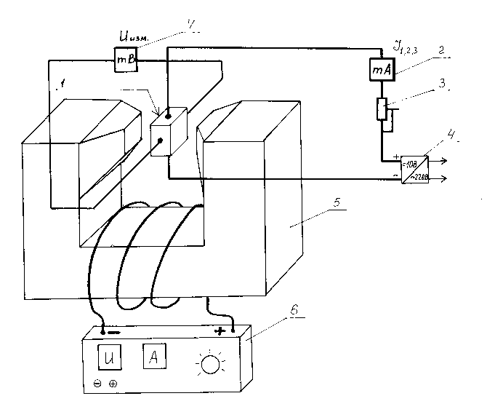
Рисунок 4

Таким образом расчетным путем компенсируется начальная раз-ность потенциалов, не обусловленная эффектом Холла. Величина U_{о} различна для различных значений тока I через датчик и может обозна-чаться как U₀₁, U₀₂, U₀₃ и т.д. Следует отметить, что прибор 7 имеет невысокое входное сопротивление, поэтому его показания нельзя принимать за эдс Холла. Чтобы рассчитать эдс Холла, необходимо воспользоваться законом Ома для полной цепи, приняв внутреннее сопротивление образца r = 200 Ом. Например, если в результате эксперимента определено значение U_{Н} = 200 мВ, I = 0,2 мА, то зная сопротивление внешней цепи, т.е. прибора (R_{п} = 1000 Ом), можно определить эдс Холла по формуле
ε_{Н} = I ⋅ (R_{п} + r) = 0,2 ⋅ (1000 + 200) = 240 мВ,
где I - ток (в мА) отклонения прибора, соответствующий приложенной разности потенциалов. Величина этого тока, взятая в мкА численно совпадает с величиной поперечной разности потенциалов, взятой в мВ. Это обусловлено особенностями построения шкалы измерительного прибора, что и позволило непосредственно использовать это числовое значение для подстановки в формулу определения эдс Холла, но с изменением ее размерности.
6 ПОРЯДОК ВЫПОЛНЕНИЯ РАБОТЫ
1 Снять вольтамперную характеристику датчика Холла I = f(U) при отсутствии магнитного поля и значениях питающего напряжения U_{п} датчика, указанных в таблице 1.
Таблица 1
U_{п}, В | 1 | 2 | 3 | 4 | 5 | 6 | 7 | 8 | 9 | 10
I, мА
2 Построить график зависимости I = f(U).
3.1 Определить разность потенциалов Холла U_{х} в зависимости от магнитной индукции В при трех значениях тока I через датчик: I₁ = 1 мА, I₂ = 2 мА, I₃ = 3 мА.
3.2 Установить значение тока через датчик I₁ = 1 мА и при В = 0 опре-делить остаточное напряжение U₀₁ в датчике при данном токе.
3.3 Установить различные значения индукции магнитного поля В пу-тем изменения напряжения питания электромагнита (таблица 2).

Таблица 2
U_{М},В | 0 | 4 | 8 | 12 | 16 | 20 | 24
I_{М}, А | 0 | 0,25 | 0,5 | 0,75 | 1 | 1,25 | 1,5
В, Тл | 0 | 1 | 2 | 3 | 4 | 5 | 6
3.4 Для каждого значения индукции магнитного поля В определить напряжение U_{э}, возникающее на датчике Холла, и занести в таблицу 3.
I₁ = 1 мА Таблица 3.1
В, Тл | 0 | 1 | 2 | 3 | 4 | 5 | 6 | 7
U_{э}, мВ
U_{Н}=U_{э}-U₀₁, мВ
I₁ = 2 мА Таблица 3.2
В, Тл | 0 | 1 | 2 | 3 | 4 | 5 | 6 | 7
U_{э}, мВ
U_{Н}=U_{э}-U₀₁, мВ

I₁ = 3 мА Таблица 3.3
В, Тл | 0 | 0,1 | 0,2 | 0,3 | 0,4 | 0,5 | 0,6 | 0,7
U_{э}, мВ
U_{Н}=U_{э}-U₀₁, мВ
3.5 Вычислить значения разности потенциалов Холла как разность U_{э} - U₀₁ и занести в таблицу 3.
4 Аналогичные измерения произвести для I₂ = 2 мА, I₃ = 3 мА, повторив п.п. 3.1, 3.2, 3.3, 3.4. Данные занести в таблицу 3.1, 3.2.
5 Построить графики зависимости U_{Н} = f(B) для I₁, I₂ и I₃.
6 Рассчитать постоянную Холла по формуле
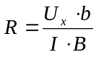,
где b = 2 ⋅ 10⁻³ м.
7 Рассчитать концентрацию носителей заряда n = 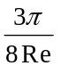, где е =1,6 ⋅ 10⁻¹⁹ Кл.
8 Рассчитать подвижность носителей тока σ = 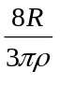, где ρ = 0,2 Ом⋅м - удельное сопротивление проводника.
7 КОНТРОЛЬНЫЕ ВОПРОСЫ
1 Опишите поведение заряженной частицы в электрическом и магнит-ном полях.
2 Запишите выражение для силы Лоренца и укажите направление этой силы.
3 Объясните механизм возникновения холловской разности потенциа-лов.
4 Объясните эффект Холла с позиций электронной теории.
5 Что такое «подвижность носителей заряда»?
6 Как связана подвижность носителей заряда с проводимостью σ и концентрацией n?
* * *

